**Raid - matriz redundante de discos independientes**

**Raid es - un sistema para el almacenamiento de datos utilizando múltiples unidades de almacenamiento entre las que se distribuyen los datos o se replican éstos**

**Donde utilizan - han sido utilizados desde hace muchos años por empresas, con hardware específicamente diseñado para este uso**

**Ventajas: Alta tolerancia a fallos, Mejoras de rendimiento de lectura y escritura, Posibilidad de combinar las dos propiedades anteriores, Buena escalabilidad y capacidad de almacenamiento**

**Qué no puede hacer un RAID: Un RAID no es un medio de protección de datos, Una mejor velocidad de acceso no está asegurada**

**Desventajas: Un RAID no asegura el recuperarnos de un desastre, La migración de datos es más complicada, Alto coste inicial**

**Tipos:**

**RAID 0 - se almacenan entre los distintos discos duros, proporcionar buenas velocidades de acceso**

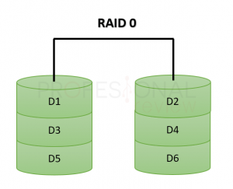

**RAID 1 - proporcionar redundancia de datos y buena tolerancia a fallos**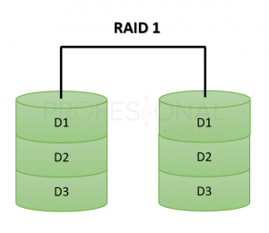

**RAID 5 - información es almacenada de forma dividida en bloques además se genera un bloque de paridad**

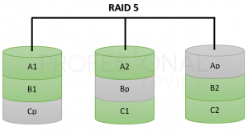

**RAID 0+1 - espejo de divisiones, nivel principal de tipo 1 - subnivel RAID 0**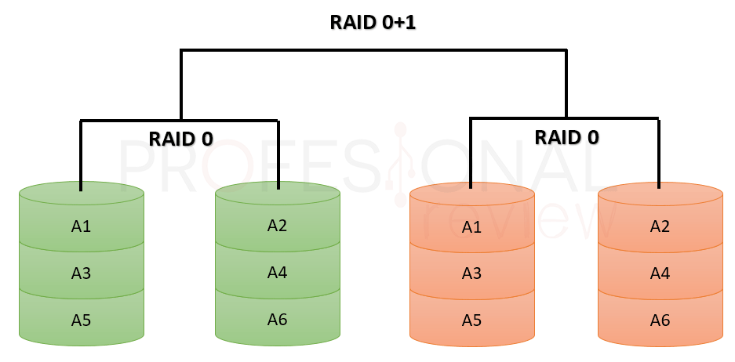

**RAID 1+0 - división de espejos, nivel principal de tipo 0 - subniveles de tipo 1**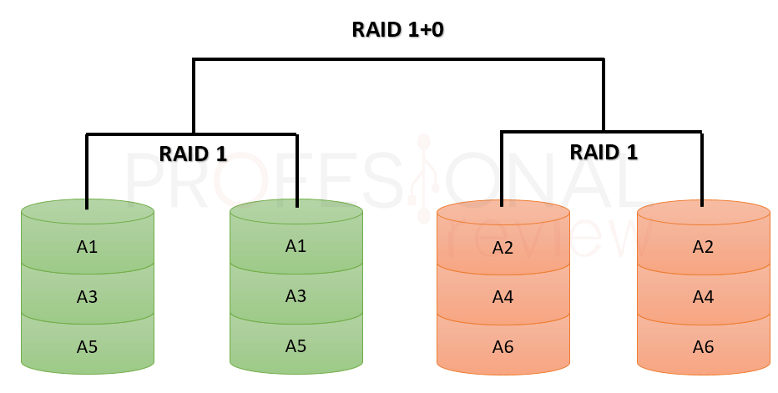

**RAID 50 - máxima redundancia, fiabilidad y velocidad, los** **subniveles configurados como RAID 5**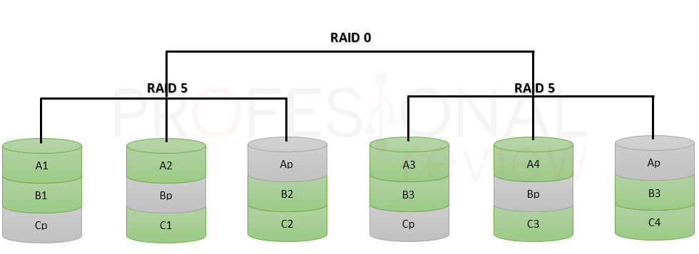

**RAID 100 y RAID 101 - nivel principal RAID 0 - dos subniveles de RAID 1+0**

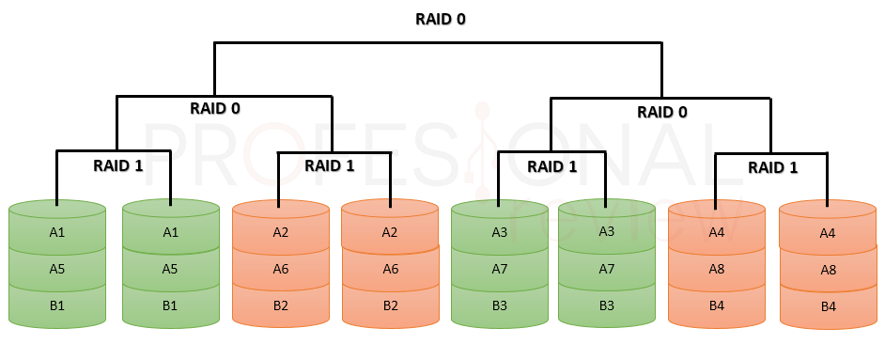

**¿Cuál es la desventaja principal del RAID 0 en términos de tolerancia a fallos?**

Respuesta: La desventaja principal es que no hay redundancia de datos, por lo que si un disco falla, todos los datos se pierden.

**¿En qué se diferencia el RAID 4 del RAID 3 en términos de reconstrucción de datos?**

Respuesta: En RAID 4, los datos se distribuyen en bloques entre los discos con un disco dedicado para almacenar la paridad, lo que permite la reconstrucción de datos en caso de fallo de una unidad.

**¿Qué ofrece el RAID 6 en comparación con el RAID 5 en términos de tolerancia a fallos?**

Respuesta: RAID 6 ofrece una mayor tolerancia a fallos al permitir la falla de hasta dos unidades sin pérdida de datos.

**¿Cuál es la característica de los niveles de RAID anidados?**

Respuesta: Los niveles de RAID anidados combinan múltiples niveles de RAID para proporcionar redundancia, rendimiento y capacidad.

**¿Qué ofrece el RAID 50 sobre el RAID 5 en términos de redundancia?**

Respuesta: RAID 50 ofrece una mayor redundancia al combinar RAID 5 con RAID 0, lo que permite la falla de múltiples unidades.

**¿Cuál es el propósito del RAID 100?**

Respuesta: RAID 100 combina múltiples niveles de RAID 1+0 para proporcionar redundancia y rendimiento adicional.

**¿Qué desventaja tiene el RAID 100 en comparación con el RAID 50 en términos de uso de espacio de almacenamiento?**

Respuesta: RAID 100 requiere más espacio de almacenamiento debido a su estructura de múltiples niveles, lo que puede ser menos eficiente en términos de espacio.

**¿Cuál es una consideración importante al elegir un nivel de RAID para un sistema de almacenamiento?**

Respuesta: Una consideración importante es evaluar las necesidades específicas de redundancia, rendimiento y capacidad de almacenamiento del sistema para seleccionar el nivel de RAID más adecuado.

**¿Cuántos niveles básicos de RAID existen?**

 Hay seis niveles básicos de RAID: RAID 0, RAID 1, RAID 2, RAID 3, RAID 4 y RAID 5.

**Adrian:**

**1. ¿Cuál es la ventaja principal de utilizar RAID en términos de redundancia de datos?**

Respuesta: La principal ventaja es que RAID ofrece redundancia de datos, lo que significa que si una unidad falla, los datos aún están disponibles en otras unidades.

**2. ¿Qué se necesita para configurar un sistema RAID en una PC de escritorio?**

Respuesta: Se necesita una placa base relativamente nueva con un chipset que implemente instrucciones internas de RAID y varios discos conectados a la placa base.

**3. ¿Por qué el RAID 2 es poco utilizado en la actualidad?**

Respuesta: El RAID 2 es poco utilizado porque se basa en una distribución de datos a nivel de bit, lo cual es menos eficiente que otras configuraciones RAID más comunes.

**Sergio:**

**1) ¿Qué tipos de unidades de almacenamiento pueden formar parte de un RAID?**

**a) Solo discos duros HDD**

**b) Solo unidades SSD**

**c) Discos duros HDD o SSD**

**d) Unidad de almacenamiento externo USB**

**2) ¿Cuál es la principal función del nivel RAID0?**

**a) Proporcionar redundancia de datos**

**b) Distribuir los datos entre varios discos para mejorar la velocidad**

**c) Duplicar los datos en dos discos**

**d) Generar paridad para la recuperación de datos**

**3) ¿Qué significa la sigla “RAID”?**

**a) Random Access Information Drive**

**b) Redundant Array of Independent Disks**

**c) Rapid Access Integrated Device**

**d) Reliable Array of Integrated Drives**

**Angel:**

¿Qué es un raid anidado?

¿Cuál es el “RAID Espejo”?

**3. ¿Qué proporciona la configuración RAID 1?**

Respuesta: RAID 1 proporciona duplicación de datos (mirroring), lo que significa que los datos se almacenan en dos discos para proporcionar redundancia y tolerancia a fallos.

**Sebas:**

**1. ¿Cuál es la diferencia entre RAID 0+1 y RAID 1+0?**

Respuesta: RAID 0+1 utiliza RAID 0 como nivel principal y RAID 1 como subnivel, mientras que RAID 1+0 utiliza RAID 1 como nivel principal y RAID 0 como subnivel.

**2. ¿Cuál es una diferencia entre el almacenamiento en la nube y el uso de RAID en términos de seguridad de datos?**

Respuesta: En el almacenamiento en la nube, la seguridad y redundancia son gestionadas por el proveedor de servicios, mientras que con RAID, la seguridad y redundancia son gestionadas localmente por el usuario.

**3. ¿Cuántas unidades de almacenamiento como mínimo se necesitan para RAID 5?**

Respuesta: Se necesitan al menos tres unidades de almacenamiento para implementar RAID 5 con redundancia.

**Alejandro:**

**1. ¿Cuál es la ventaja principal del RAID 5 sobre el RAID 4?**

Respuesta: En RAID 5, la paridad se distribuye entre los discos, lo que mejora el rendimiento de escritura y evita el cuello de botella del disco dedicado para paridad en RAID 4.

**2. ¿Cuáles son las ventajas de utilizar discos duros antiguos en un sistema RAID?**

a) Reducción del rendimiento.

b) Mayor velocidad de acceso a los datos.

**c) Posibilidad de aprovechar unidades de bajo coste para mejorar la seguridad de los datos.**

**3. ¿Qué configuraciones de RAID están orientadas a mejorar la velocidad de acceso a los datos?**

a) RAID 1 y RAID 5.

**b) RAID 0 y RAID 5.**

c) RAID 1 y RAID 6.